Муниципальное казенное образовательное учреждение
«Хосрехская средняя общеобразовательная школа имени Ахмедова Тахака Ахмедовича»
_________________________________________________________________________________
368394 с. Хосрех ул. Аметхана Султана, д. 54 телефон: 89894869500 Е-mail: xosrexskayasosh@mail.ru
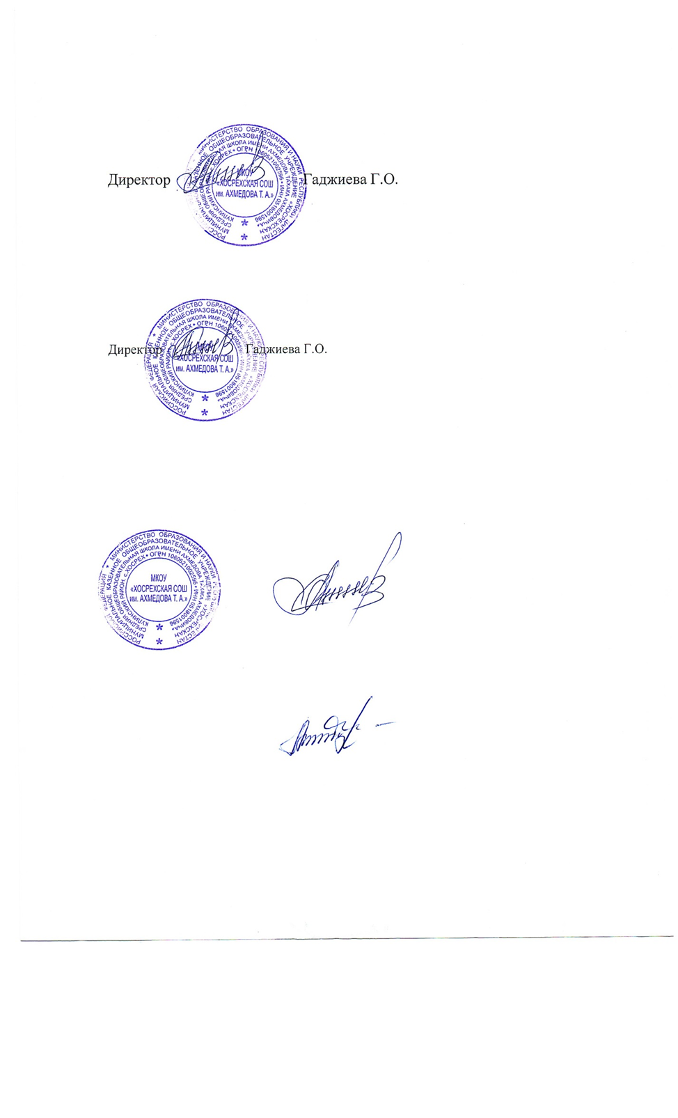 | Утверждаю  Директор МКОУ «Хосрехская СОШ им. Ахмедова Т.А.»  ____________ Г.О. Гаджиева  Приказ от 20.09. 2023 г. № 326
О назначении сопровождающих
при перевозке детей школьным автобусом

В целях безопасной перевозки обучающихся, проживающих в МТФ – 1, МТФ – 2, МТФ – 3 к месту учебы в МКОУ «Хосрехская СОШ им. Ахмедова Т.А.» и обратно школьным автобусом ГАЗ–322121-3902140-10 О466НА,
ПРИКАЗЫВАЮ:
- Назначить Закарияева М.С. сопровождающим учащихся к месту проживания и обратно, классных руководителей, учителей сопровождающих обучающихся при перевозке их школьным автобусом на организуемые мероприятия и вменить им в обязанности ответственность за жизнь и здоровье детей.
- Ознакомить сопровождающих школьный автобус с должностной инструкцией под роспись (отв. Закарияев М.С...).
- Сопровождающим:
3.1. Ознакомить подвозимых учащихся с инструкцией по правилам поведения во время перевозки с записью в журнале регистрации инструктажа;
3.2.Один раз в месяц проходить инструктаж по обеспечению безопасности перевозки детей школьным автобусом;
3.3.Обеспечить чистоту и порядок в салоне школьного автобуса
3.4.Требовать от водителя автобуса выполнения им должностных обязанностей;
3.5.Обеспечить порядок во время посадки и высадки детей на остановках;
3.6.Строго соблюдать график сопровождения подвозимых детей;
3.7. В случае возникновения нестандартных ситуаций в пути, немедленно ставить в известность об этом администрацию школы;
3.8.Обеспечить безопасность перевозки детей школьным автобусом.
4. Контроль за исполнением настоящего приказа оставляю за собой.

